ПРОЕКТ
«Осень золотая!»
старшая группа

Воспитатель:Усова Наталья Александровна

Тип проекта: познавательно-творческий
Длительность: среднесрочный
Участники проекта:
- дети старшей группы
- воспитатель
- Актуальность:
Данный проект позволяет в условиях воспитательно-образовательного процесса расширить и укрепить знания детей о сезонных изменениях в природе в осенний период, и применения приобретённых знаний с творческим подходом в практической изобразительной деятельности, развивать при этом познавательные, коммуникативные и творческие способности детей.
Мы стремимся дать всесторонне развитие ребёнку. Дети чувствуют красоту природы, тянутся к ней; осенью в природе происходят сезонные изменения – листва на деревьях меняет свой цвет и опадает, меняется погода, люди надевают тёплую одежду. У детей возникает много вопросов, поэтому встаёт необходимость расширять представления детей об осени, ее основных признаках, названиях месяцев. Необходимо знакомить с литературными произведениями, музыкой и живописью на эту тему, расширяя словарный запас детей, их представления о произведениях искусства.
Совместная деятельность детей, родителей и педагогов в рамках данного проекта способствует установлению благоприятного климата в детском коллективе, расширению кругозора детей и взрослых, наполняет их творческой энергией, помогает в организации сотрудничества семьи и образовательного учреждения.
Цель:
Расширение представлений детей об осени как времени года, развивать умение самостоятельно находить первые признаки осени, помочь детям увидеть всю красоту осенней природы и богатство осенних даров, создать условия для художественно-эстетического воспитания детей, развития их познавательных и творческих способностей.
Задачи:
- Формировать основы экологического мировоззрения и культуры.
- Развивать познавательный интерес, наблюдательность, любовь к природе, бережное отношение к ней.
- Обогатить словарный запас детей по данной теме.
- Познакомить детей с музыкальными произведениями П.И. Чайковского.
- Обогащать музыкальное восприятие детей через взаимосвязь с явлениями окружающего мира.
- Развивать музыкальную память, творческое воображение.
- Воспитывать любовь ко всему живому, желание беречь и защищать природу.
- Приобщать родителей к совместной творческой деятельности с детьми
- Оформить выставку творческих работ «Осенняя фантазия»
Ожидаемый результат:
- Привить художественно-эстетический вкус у дошкольников; заинтересовать родителей в совместном творчестве с детьми.
- Расширение кругозора детей и закрепление их знаний о сезонных изменениях в природе в осенний период.
- Плодотворный результат по художественному творчеству детей в разных направлениях (рисунки, аппликация, моделирование из бумаги и природных материалов, лепка).
- Чтение наизусть стихотворений об осени.
- Осуществление в группе воспитательно-образовательного процесса по обозначенной теме.

Этапы реализации проекта.

1 этап. Подготовительный
- Составление плана совместной работы с детьми и родителями.
- Поисковая работа по подбору информационного материала, художественных произведений и дидактических игр.
- Подготовка стихотворений, потешек, загадок, игр, атрибутов для игр и занятий. Подбор музыкального, иллюстративного материала, подготовка презентаций.
- Приготовление материалов для художественного творчества (акварель, гуашь, цветные карандаши, восковые мелки, цветная бумага, клей, картон, пластилин…).
- Оформление папок передвижек для родителей по теме проекта.
- Консультации для родителей о реализации проекта - сформировать у родителей интерес к наблюдениям за сезонными изменениями во время семейных прогулок, обратить внимание на подбор одежды в холодное время года, знакомить ребенка с явлениями природы. Сбор природного материала, изготовление поделок.

2 этап. Практический

Закрепить знания детей о сезонных изменениях в природе, уточнить приметы осени. Познакомить с народными названиями осенних месяцев.
Развивать кругозор детей, наблюдательность, любознательность.
Воспитывать интерес к занятиям, самостоятельность, прививать любовь к природе.
Занятие по теме «Осень»
Закрепить знания об основных признаках осени, обобщающее слово «осень»; учить подбирать слова-действия к названиям растений и птиц; синонимы к глаголам.
Дидактические игры
«Времена года»
«Когда это бывает»
«Подбери слова»
«С какого дерева листок?»
«Кто назовет больше примет осени?»
Рассматривание сюжетных картин: И. Левитан «Осенний день», «Золотая осень»,
Презентация для детей «Осень в картинах русских художников».
Вызвать эмоциональное отношение к природе. Развивать художественное восприятие детей, способность видеть и чувствовать красоту осенней природы, пробуждать у детей добрые и светлые чувства.
Воспитывать эстетическое восприятие при встрече с произведениями

НОД по рисованию в старшей группе

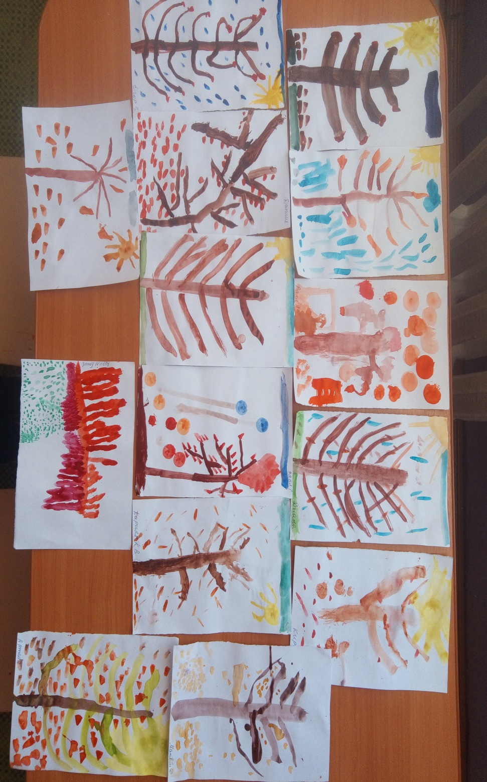

Работы детей
«Осеннее дерево»
Формировать элементарные представления о жизни деревьев, их взаимосвязь в природе; учить исследовать функциональные особенности систем жизнеобеспечения дерева, их зависимости от времен года; развивать воображение, творчество, познавательный интерес, мышление, умение анализировать, обобщать. Воспитывать бережное отношение к природе, желание беречь и защищать природу.
Словесная игра «Да - нет»
Вызвать интерес к созданию коллективной композиции «Осеннее дерево»
Познакомить детей с новым видом нетрадиционной техники рисования «оттиск, отпечаток листьями»
Создавать условия для художественного экспериментирования: показать возможность получения оранжевого цвета путем смешивания желтого с красным.

НОД рисование «Золотая осень»

Учить детей создавать осенний пейзаж, изображать предметы в сюжетном рисунке на широкой полосе земли, располагая их ближе и дальше. Заполнять изображением весь лист бумаги.
Музыкальное занятие «Музыка осени»
Беседа «Осеннее настроение в музыке»
Слушание произведений П.И. Чайковского «Октябрь» и «Ноябрь»
Пластический этюд с листьями
Разучивание песни «Что нам осень принесёт?»

НОД «Путешествие в осенний лес»
Экскурсия по участку детского сада.

Систематизировать знания детей об осени, осенних приметах и явлениях; упражнять детей в умении рассказывать об осени с использованием наглядных пособий, воспитывать любовь к природе; воспитывать умение слушать высказывания товарищей, дополнять их ответы.

Чтение художественной литературы.
Пословицы, поговорки, загадки об осени
А. Пушкин «Уж небо осенью дышало…»
А. Пушкин «Унылая пора! Очей очарованье»
Е. Благинина «Улетают, улетели»
К.Ушинский «Осенняя сказка», «Спор деревьев»
Формирование интереса и потребности в чтении (восприятии) книг; формирование целостной картины мира, в том числе первичных ценностных представлений; развитие литературной речи;
приобщение к словесному искусству, в том числе развитие художественного восприятия и эстетического вкуса
Д/и
«Времена года», «Узнай по описанию», «Чудесный мешочек", «Отгадай загадку – нарисуй отгадку!», «С какой ветки детки?».

Закрепление знаний о временах года. Развитие зрительной памяти, внимания, речи, учить определять время года по его характерным признакам; воспитывать бережное отношение к природе; учить наблюдать и видеть взаимосвязь явлений в природе; находить, соответствующие данному времени года предметы и оживлять композицию различными фигурками;
Формировать художественно-эстетический вкус, складывающийся в процессе знакомства с произведениями искусства. Формировать положительный настрой, создавать радостные эмоции.
Итоговое мероприятие праздник «Осень»

Взаимодействие с родителями:
- Папка - передвижка« Осень - чудная пора».
- Консультация «Как провести с ребёнком осенний день»,
- Консультация для родителей Тема: «Осенние забавы».
- Задание родителям изготовить вместе с детьми поделки из природного материала
Задачи: Развить совместное творчество родителей и детей.

3. Завершающий этап
Выставка творческих работ «Осенняя фантазия»
Итоговый совместный досуг «Осень»

ИТОГИ ПРОЕКТА
НОД по рисованию с мотивами мозайки «Осеннее дерево»
Программное содержание: Вызвать интерес к созданию композиции «Осеннее дерево»
Создавать условия для художественного экспериментирования: показать возможность получения путём наложения мелких кусочков цветной бумаги на крону дерева.
Оборудование: Картина- образец, салфетки , коричневый карандаш, клей, альбомный лист ½ листа.
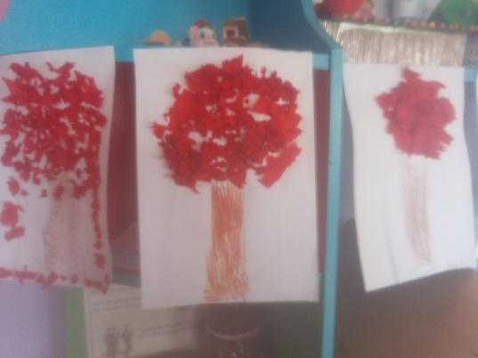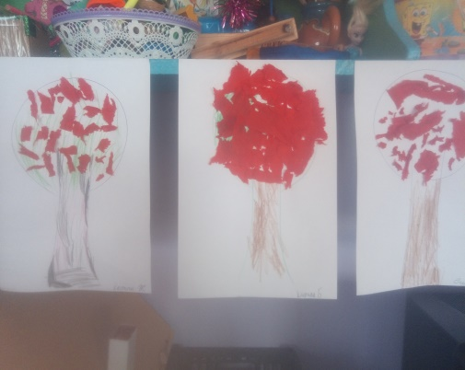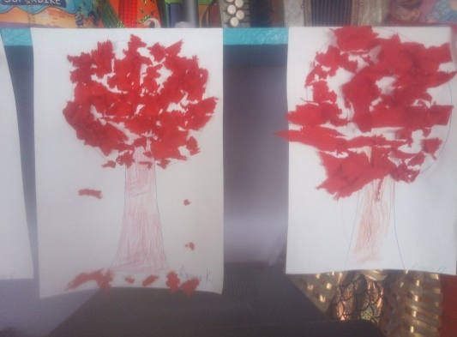

Дидактическая игра «Художник по имени Осень»
Стихи, музыка П.И.Чайковский «Времена года»

Предварительная работа:
- Экскурсии по участку детского сада
- Рассматривание осенних иллюстраций
- Чтение стихов об осени
- Беседы с детьми об осени и осенних явлениях

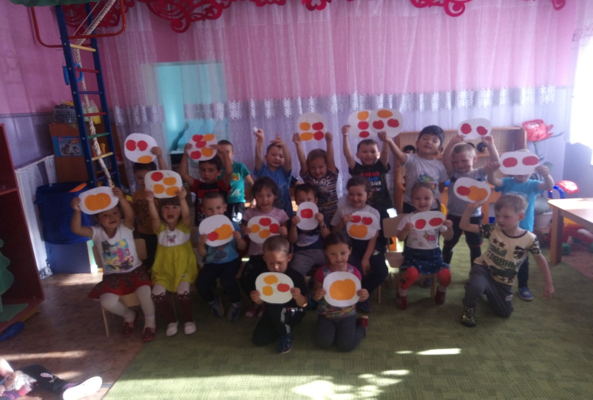
Аппликация «Овощи и фрукты на тарелке»

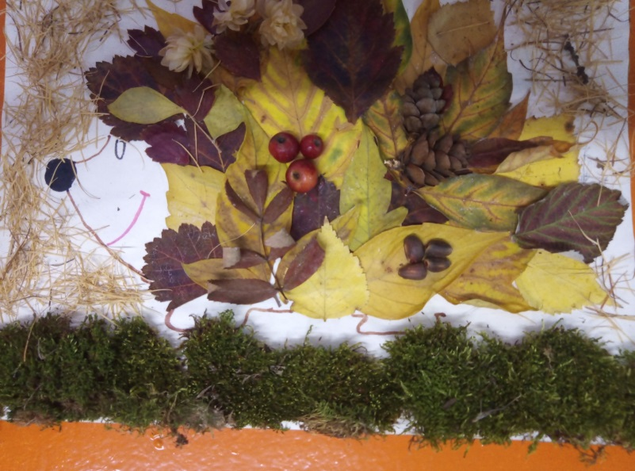
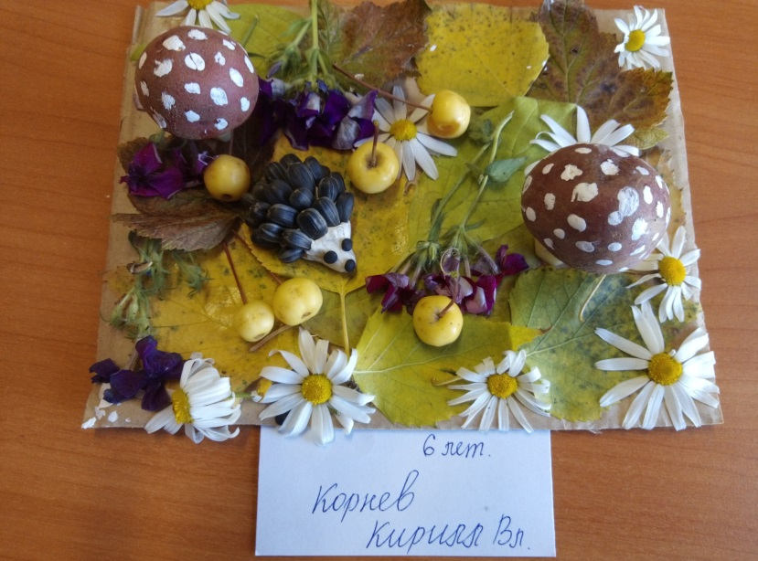

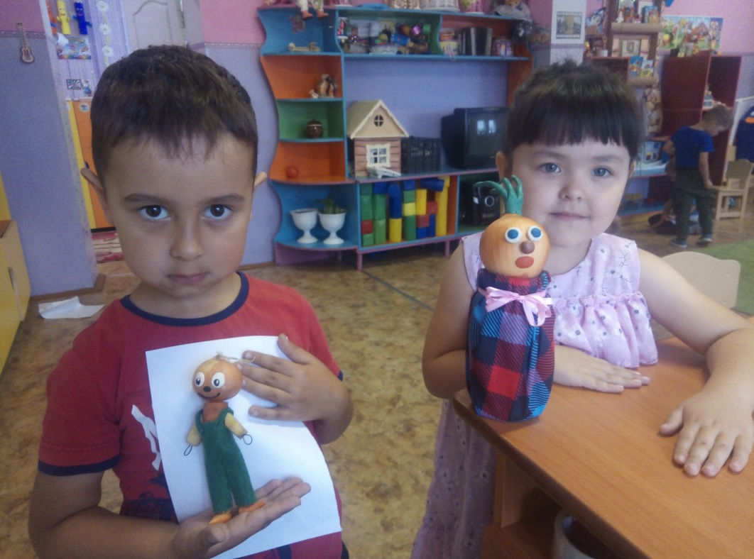
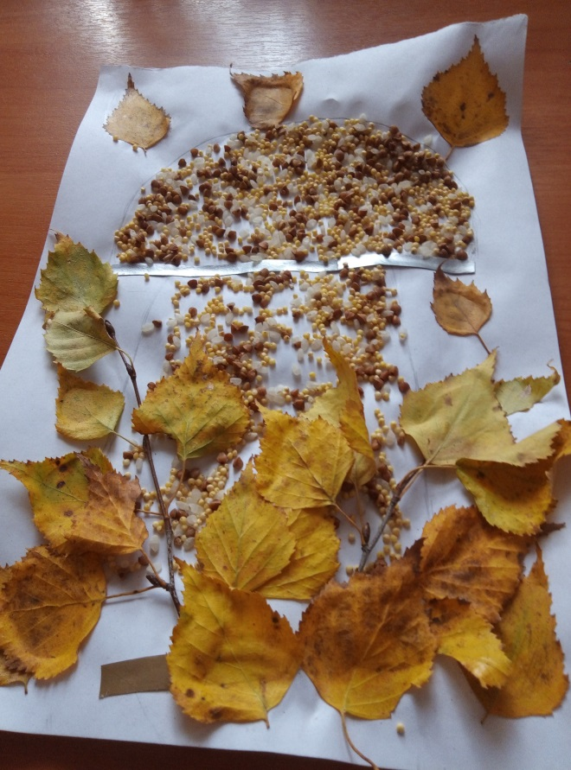
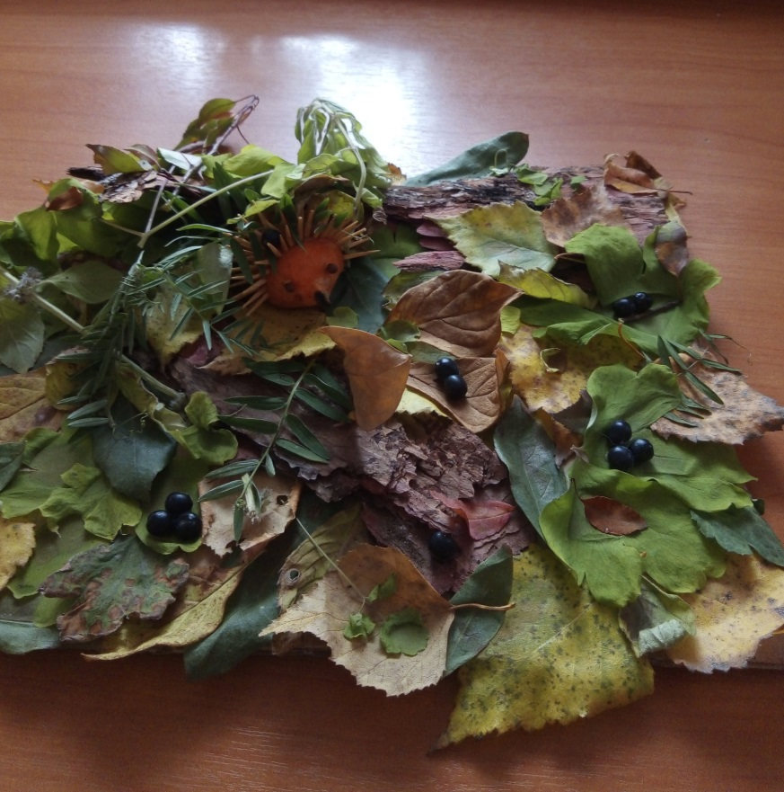
Работы родителей и детей из природного материала.

